BALANÇO FINAL DO MÓDULO
Formando/a: | Ana Maria Cardoso Silva
Ação: | 25_TADM03-NS
Módulo: | UFCD 1602 - Gestão de reclamações e conflitos com clientes/fornecedores
Formador/a: | Ana Karin Borges
Data: | 28/01/26

- Temáticas e Conteúdos Abordados:
- Natureza dos conflitos
- Efeitos positivos e negativos dos conflitos
- Causas dos conflitos
- Causas de tensões
- Modos de lidar com os conflitos
- Propostas de solução
- Razões que provocam a insatisfação do cliente
- Gestão da agressividade dos clientes
- Gestão emocional
- Quadro de competência emocional
- Conceito, tipologia e caracterização de objeções/reclamações
- Perceção da reclamação e análise de potenciais causas utilizando o diagrama de causa a efeito
- Atitudes de base a uma comunicação eficaz e eficiente
- Negociação e reconhecimento das atitudes pessoais potenciadoras do acordo através da gestão construtiva de desacordos
- Conceitos e caracterização da confiança e suspeição

- Reflexão sobre as aprendizagens desenvolvidas (reflexão sobre os temas e/ou atividades propostas de maior interesse; a aplicabilidade das aprendizagens desenvolvidas aos longo da UFCD; a articulação com a sua história de vida…):

Esta UFCD, 1602 - Gestão de reclamações e conflitos com clientes/fornecedores, de 50 horas, foi lecionada pela Formadora Ana Karin.
Esta UFCD não foi apenas mais um módulo sobre gestão de reclamações e conflitos, foi um espaço em que o conhecimento se misturou com a vida real e em cada aula ajudou-me a olhar as pessoas, os clientes e até os problemas de outra forma. Senti, ao longo das aulas, que aprender a gerir conflitos era também aprender a cuidar melhor de mim e dos outros, dentro e fora do contexto profissional.
Aprendi que o conflito não é um “bicho‑papão”, mas um processo que pode ser positivo quando bem gerido, ajudando a esclarecer expectativas, a resolver problemas e a fortalecer até relações. Percebi que o essencial não é fugir ao conflito, mas saber como o enfrentar com respeito, objetividade e equilíbrio emocional. Reclamar é pedir pela segunda vez, se há lugar à reclamação é porque algo falhou.
​Os conteúdos sobre as causas dos conflitos, os modos de lidar com eles e as técnicas de negociação mostraram-me a importância de ouvir ativamente, separar problemas da pessoa/cliente e procurar soluções em que todos possam sair a ganhar. Aprendi também que a forma como comunicamos – o tom de voz, as palavras e a atitude – pode alterar ou agravar uma situação de tensão.
​A gestão de reclamações fez‑me ver o cliente de outra forma: alguém que, ao reclamar, dá à entidade uma oportunidade de melhorar, em vez de ser apenas alguém “difícil”.
Entendi que assumir o erro, pedir desculpas e explicar o que vai ser feito para resolver a situação é sinal de profissionalismo e não de fraqueza.
Os trabalhos realizados ao longo das aulas, incidiram sobre simulações de reclamações da vida real com o cliente. Visualização de três filmes, O Mediador, o Bom Rebelde e o Treinador Carter, e deles retirar a principal mensagem. Se o Mediador nos mostra que a lei do retorno existe, e que quem é manipulador pode virar manipulado e sofrer o que fez os outros sofrer. O Bom Rebelde e o Treinador Carter mostraram-me aquilo que eu precisava de ver e ouvir. Por fim realizei um trabalho final que consistia em escrever o que são para mim as palavras, Assertividade, Inteligência Emocional e Comunicação.
Não tenho nada a apontar de menos interessante, pelo contrário.
E mais uma vez esta UFCD foi muito importante para mim, quer como formanda, quer como pessoa.
Ajudou-me a olhar para os meus próprios conflitos de forma mais serena, percebendo que muitas dificuldades nascem de falhas de comunicação, expectativas não faladas e emoções mal geridas. Comecei a ter mais consciência das minhas reações, tentando não interiorizar tanto as situações e a focar‑me mais em encontrar soluções.
​Os temas da inteligência emocional fizeram-me perceber como é importante conhecer as próprias emoções, controlar os impulsos e cultivar a empatia no dia a dia.
Senti que estas competências não servem apenas para ser “uma boa profissional”, mas para ser uma pessoa mais equilibrada, capaz de construir relações mais saudáveis ​​e verdadeiras. Durante este percurso, percebi a importância da comunicação, não apenas como forma de expressão, mas como ferramenta de construção pessoal e de relações. Aprendi que comunicar não é reagir, é escolher; não é impor, é compreender; e que ouvir pode ser tão transformador como falar. Estas aprendizagens fizeram-me refletir sobre a forma como me posiciono perante os outros e, sobretudo, perante mim mesma.
O filme O Bom Rebelde tocou-me de uma forma que poucos filmes tocam, marcou-me profundamente, porque mostra que o verdadeiro potencial de uma pessoa muitas vezes está escondido por camadas de dor, culpa ou insegurança. A frase “não é culpa tua” representa um momento de libertação e de tomada de consciência: não somos definidos pelo que vivemos, mas pelas escolhas que fazemos a partir daí. Identifiquei-me com esta ideia, porque ao longo desta UFCD comecei a compreender que reconhecer fragilidades não é sinal de fraqueza, mas sim um passo essencial para o crescimento.
Tal como no filme, percebi também a importância de quem acompanha, orienta e acredita. E felizmente, eu tive essa pessoa no meu percurso, que no dia 27/05/25, viu-me e reparou em mim, mesmo estando no fundo da sala e sempre em silêncio. Ter alguém que nos desafia, que nos questiona e que nos incentiva a ir mais além faz toda a diferença no processo de aprendizagem.
O filme Treinador Carter tocou-me porque me vi nele, não apenas como aluna, mas como pessoa em crescimento. Ao longo desta UFCD percebi que gerir conflitos começa dentro de nós, quando aprendemos a ouvir o que sentimos, a colocar limites e a escolher o respeito — pelos outros e por nós próprios. Tal como o treinador, aprendi que dizer “não” também é cuidar, que a assertividade nem sempre é confortável, mas é necessária, e que a comunicação verdadeira exige coragem e consciência emocional. Este percurso ensinou-me que não preciso de anular-me para ajudar, nem de carregar pesos que não são meus. Hoje compreendo que crescer implica desconforto, silêncio e escolhas difíceis, mas também traz paz interior e clareza. Saio desta UFCD diferente: com maior consciência emocional, maior capacidade de autoanálise. Com uma visão mais clara sobre a importância das relações humanas, do respeito mútuo e da comunicação construtiva mais segura e mais fiel a mim mesma.
Ao longo desta UFCD senti esse estímulo constante, por parte da formadora Ana Karin, que me levou a pensar, a refletir e a evoluir. Levo comigo aprendizagens que ultrapassam a sala de aula e que sei que terão impacto no meu percurso pessoal e profissional, como técnica administrativa.
Esta UFCD não foi apenas mais um módulo concluído. Foi um espaço de crescimento, de reflexão e de transformação, pelo qual me sinto profundamente grata. Foi a reflexão mais difícil de fazer, pois é sinal de que não vou voltar a ter esta pessoa na minha vida, é um adeus…
Mas até no adeus, eu aprendi a aceitar, dói pensar que não vou voltar a ter a sua presença, mas o que aprendi levo comigo, e isso já ninguém me tira. Talvez a sua presença seja precisa no caminho de outra pessoa que se encontra perdida, tal como eu estava no início desta formação. As lágrimas caem, mas sem peso, com o coração quente de quem foi valorizado e de quem se consegue valorizar. Levo comigo as suas simples frases, mas que fizeram toda a diferença no meu percurso, no meu caminho ao longo desta jornada. E também me acompanhará a minha âncora, aquele pedaço de papel, que todos os dias levo comigo, e como aquele simples pedaço de papel fez tanta diferença em mim. Se um dia pensei desistir, hoje digo que vou até ao fim, que este é o meu momento e que será com muito orgulho que lhe vou ligar a dizer que consegui, se assim for o destino.
Foi um privilégio para mim ter esta formidável formadora no meu percurso e que este momento de despedida, seja na verdade, um novo começo para mim. Os filmes que escolheu para visualizar em aula, não foram simples filmes para passar o tempo, para mim foram espelhos, espelhos do meu percurso nesta UFCD. Hoje tenho orgulho de quem sou, do que sou capaz, e isso devo à formadora, porque foi para mim a pessoa que me viu…
As frases que levo comigo, das quais destaco:
“conhecimento gera confiança”,
“ninguém é como é, só porque sim, mas sim pelo que passou na vida, pois a vida é que nos molda”, “Não devemos levar a reclamação como pessoal”,
“só nos devemos preocupar com o que podemos controlar, o resto não é controlável”
“valorizem o vosso tempo”
“Ou as coisas mudam ou o nosso olhar altera”
“VIVA A VIDA” e de uma grande sorriso…
Obrigada, formadora Ana Karin por se ter cruzado na minha vida… cresci tanto como pessoa e sinto-me bem comigo mesma, como nunca me tinha sentido.
Mais do que conteúdos, levo comigo a forma como fui vista, ouvida e desafiada a crescer…

- Palavras-Chave: Reclamação; conflitos, inteligência emocional

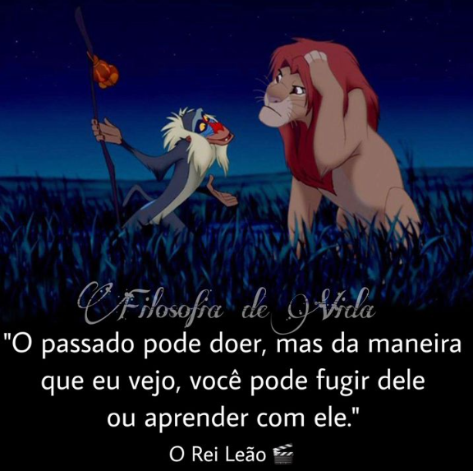

Quando a dor é compreendida, ela deixa de doer…

“O nosso maior medo não é que sejamos inadequados. O nosso maior medo é que sejamos poderosos além da medida. É a nossa luz, não a nossa escuridão, que mais nos assusta.” (Timo Cruz – o Treinador Carter)

